佛吉亚（无锡）有限公司Local System 系统方案建议

文档作者: Jack Huang

改历史记录
修改号 | 日期 | 变化描述
Version 0.1 | 2010-11-02 | Draft
Version 0.2 | 2010-11-04
Version 0.3 | 2010-12-15
Version 0.4 | 2010-12-22
Version 0.5 | 2010-12-25

目录

Contents
1 概述 1
1.1 业务流程描述 1
1.2 数据传输 2
2 Local System业务功能 3
2.1 扫描需求创建要货令 3
2.2 要货令释放及查询功能 3
2.3 要货令导出 5
2.4 零件数据维护程序 6
2.5 零件数据导入 7
2.6 供应商数据维护程序 7
2.7 供应商数据导入 8
2.8 用户管理 9
2.9 企业选项 10
附录 B – 文档修正登记 11

1 概述

2 业务流程描述
下面3个流程图描述了未来FGW的2种业务情况。佛吉亚用户的操作全部都在Local System中进行，供应商的操作在E-Supply中进行。图中绿色的操作为系统自动执行的，灰色虚线的操作为系统外操作。

- 向供应商要货
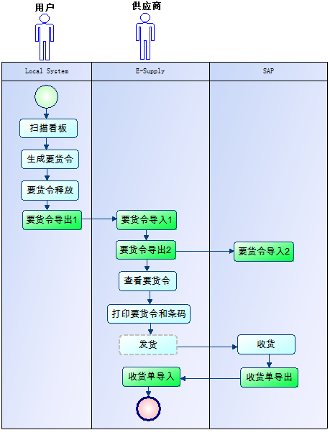

3 数据传输
下图显示了未来在3个系统之间需要交互的数据，采用FTP传输文件的方式。

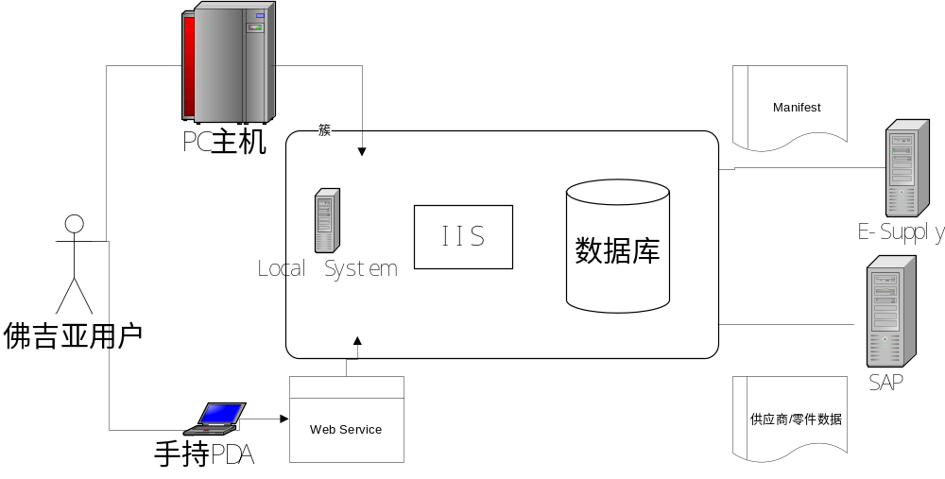

4 Local System业务功能

5 扫描需求创建要货令
- 前提条件
要货令都是在Local System中通过扫描看板来创建，而不是在E-Supply系统中创建。目前只支持Lisa正常要货的Manifest,对其他三种暂时不支持.注意,要货令的号码定义要符合Lisa的规则
- 功能定义
- 此功能为扫描枪操作。
- 用户的属性里将定义他所属的plant
- 扫描Box Label条码生产要货令，条码规则pre[2位] suppliercode[6位]partnumber[不定]+quantity[不定]。(数量是整包装的包装数),如022027913110134900+300
- 供应商、零件在Local System数据库中不存在，报Warning信息，但是操作可以继续。
- 扫描完毕后点击创建按钮，在Local System中创建这批需求的批号YYMMDDHHMM,并需求保存到系统,需求保存后将不能修改。
- 系统将根据本批的需求按每一供应商创建一张要货令并将其状态设为Create

- 程序界面
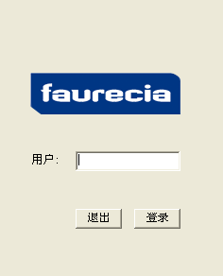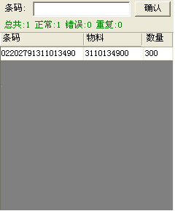
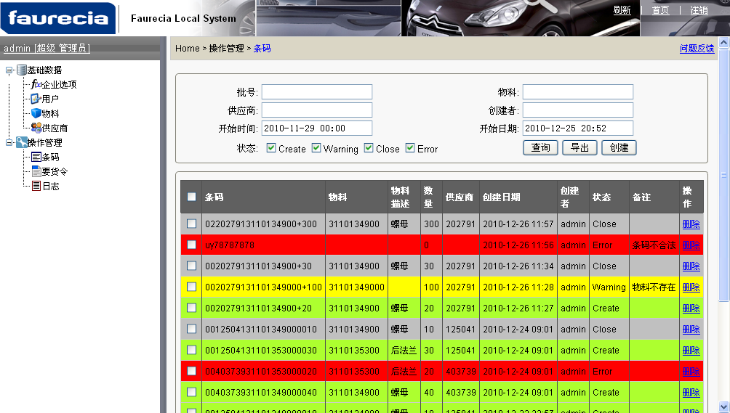

6 要货令释放及查询功能
- 前提条件
系统已经创建好要货令。
- 功能定义
- 此功能为页面操作(页面指的是这个功能要在PC机器上用IE访问)。
- 要货令有两个状态Create/Submit。新创建的要货令为Create窗台，这时候可以修改和删除。在创建状态点击释放按钮后，要货令状态变为Submit，Submit状态不能修改和删除。只有Submit状态的要货令才能打印。Submit状态的要货令会同步给E-Supply系统。
- 当系统导出数据给E-Supply后,系统将显示该要货令导出的文件名

- 程序界面

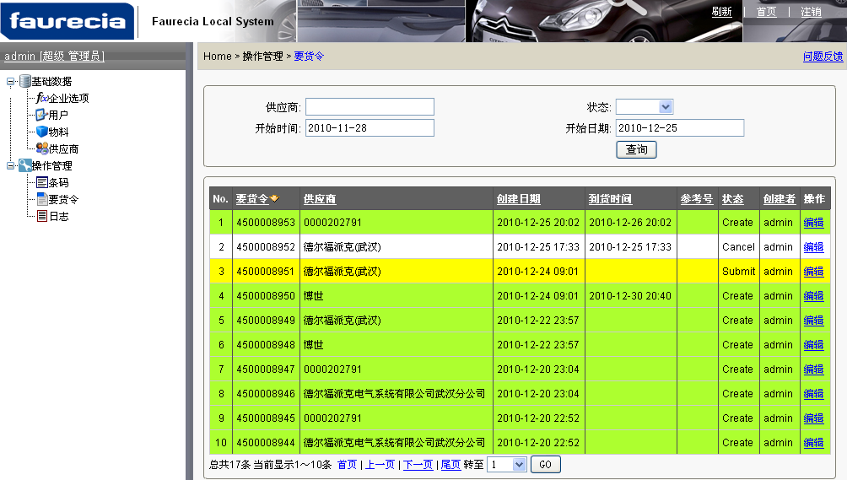

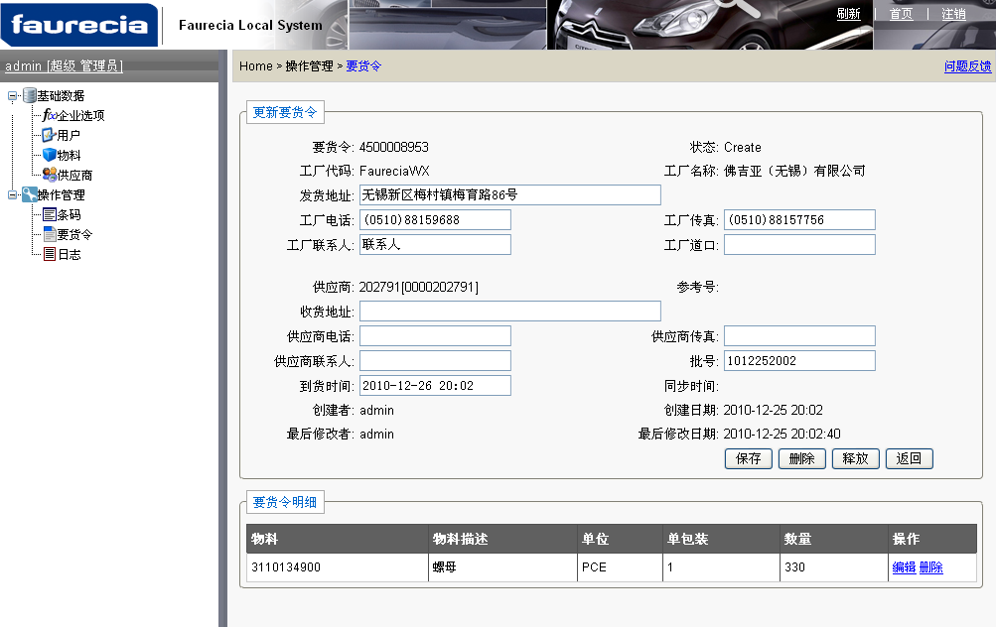

7 要货令导出
- 前提条件
要货令状态为Submit时会自动同步给E-Supply系统。
- 功能定义
要货单同步是后台自动程序,通过FTP文件交换的方式完成，Local System会有后台服务定时扫描需要导出的要货令，生成XML文件，上传至指定的FTP目录。每个要货令生成一个文件。
要货令的数据结构将按照Lisa的标准
- 要货令头
字段名称 | 描述 | 是否必须 | 类型 | 长度
Code | 要货令号 | 是 | string | 20
Status | 状态 | 是 | string | 20
CreateUser | 创建者 | 是 | string | 20
CreateDate | 创建日期 | 是 | datetime
OutboundDate | 导出时间 | 是 | datetime
IsOutbound | 是否已导出 | 是 | string | 20
RefPo | 参考单号 | 否 | string | 50
PlantCode | 工厂代码 | 是 | string | 50
PlantName | 工厂名称 | 否 | string | 50
PlantContact | 工厂联系人 | 否 | string | 20
PlantAddress | 工厂地址 | 否 | string | 50
PlantFax | 工厂传真 | 否 | string | 50
PlantPhone | 工厂电话 | 否 | string | 20
PlantDock | 工厂道口 | 否 | string | 50
Supplier | 供应商 | 是 | string | 20
SupplierName | 供应商名称 | 否 | string | 50
SupplierContact | 供应商联系人 | 否 | string | 50
SupplierFax | 供应商传真 | 否 | string | 50
SupplierPhone | 供应商电话 | 否 | string | 50
SupplierAddress | 供应商地址 | 否 | string | 50
LotNo | 批号 | 是 | string | 50
WinTime | 交货日期 | 否 | datetime
LastmodifyUser | 最后修改者 | 否 | string | 50
LastmodifyDate | 最后修改时间 | 否 | datetime

- 要货令明细
字段名称 | 描述 | 是否必须 | 类型 | 长度
Id | 主键 | 是 | Int
PoCode | 要货令号 | 是 | string | 20
ItemCode | 零件号 | 是 | string | 20
ItemDescription | 零件描述 | 否 | string | 50
Sequence | 序号 | 是 | int
UC | 包装 | 是 | decimal | 9,2
Uom | 单位 | 是 | string | 5
Qty | 数量 | 是 | decimal | 9,2

8 零件数据维护程序
- 功能定义
- 创建零件的相关信息。
- 此功能为页面操作(页面指的是这个功能要在PC机器上用IE访问)。

- 程序界面

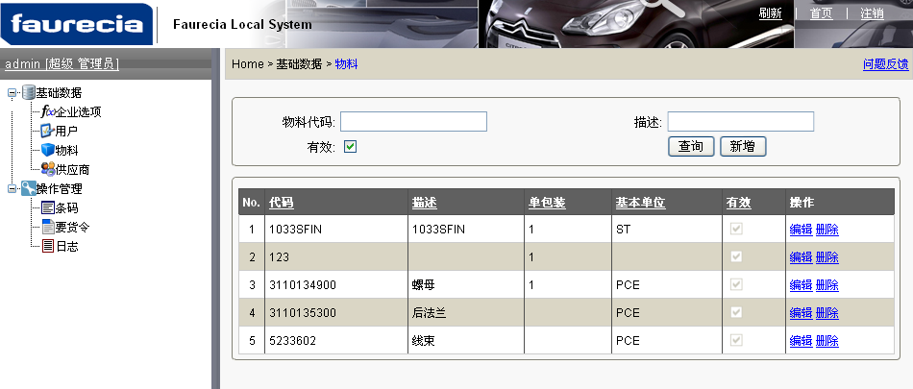

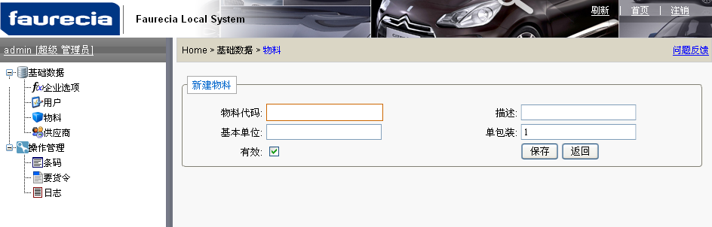

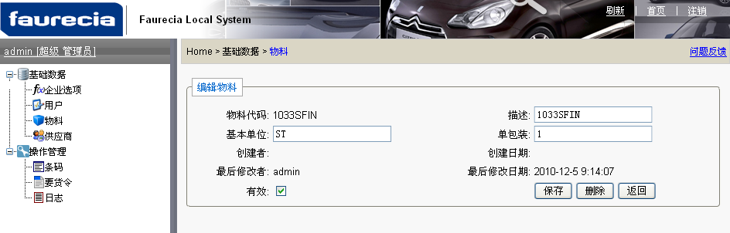

9 零件数据导入
- 前提条件
按照E-Supply系统导出的格式生成数据文件。
- 功能定义
系统提供页面上传功能,根据E-Supply的导出格式文件,创建或者修改系统的零件信息。

10 供应商数据维护程序
- 功能定义
- 创建供应商的相关信息。
- 此功能为页面操作(页面指的是这个功能要在PC机器上用IE访问)。
- 程序界面
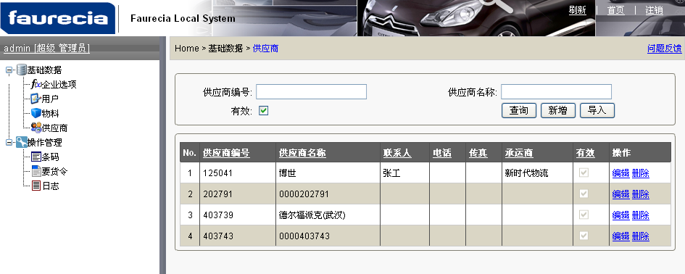

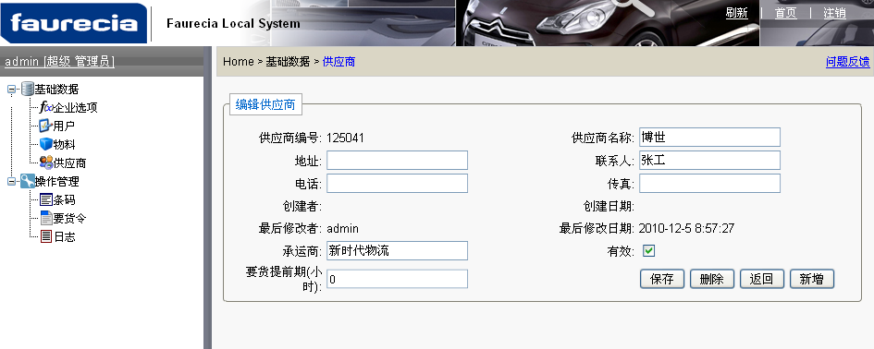

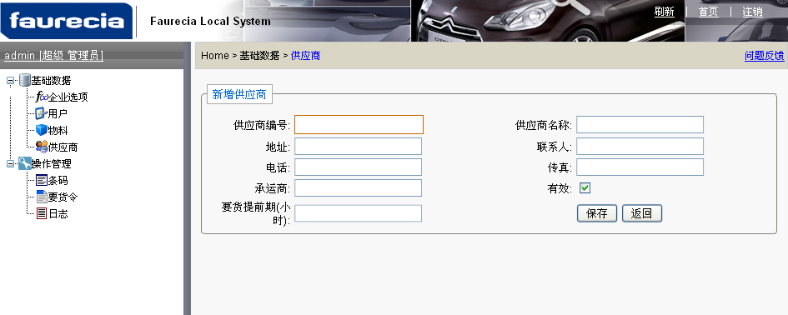

11 供应商数据导入
- 前提条件
按照E-Supply系统导出的格式生成数据文件。
- 功能定义
系统提供页面上传功能,根据E-Supply的导出格式文件,创建或者修改系统的供应商信息。

12 用户管理
- 功能定义
- 维护系统用户，分配权限。
- 此功能为页面操作(页面指的是这个功能要在PC机器上用IE访问)。
- 程序界面

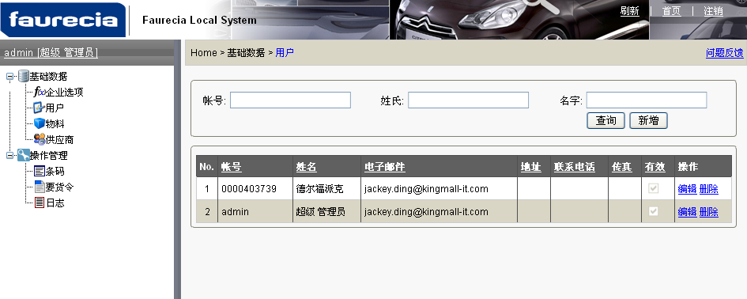

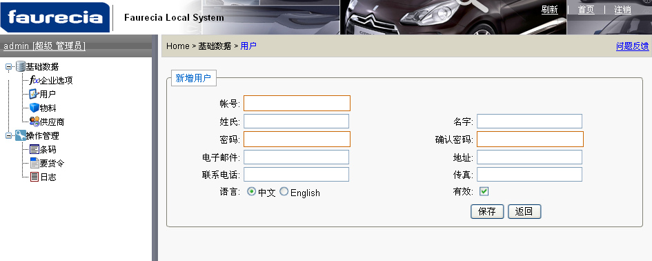

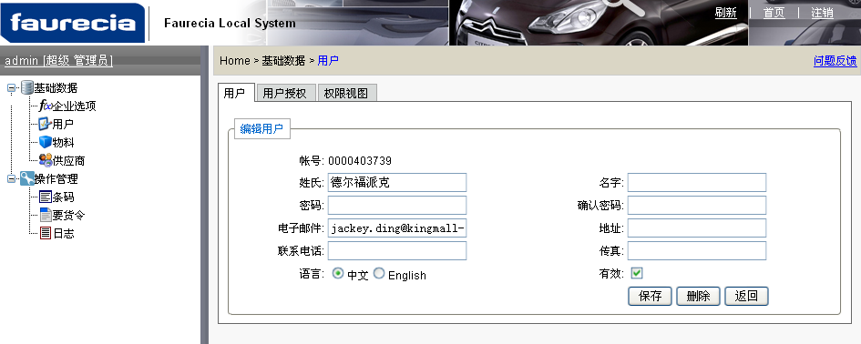

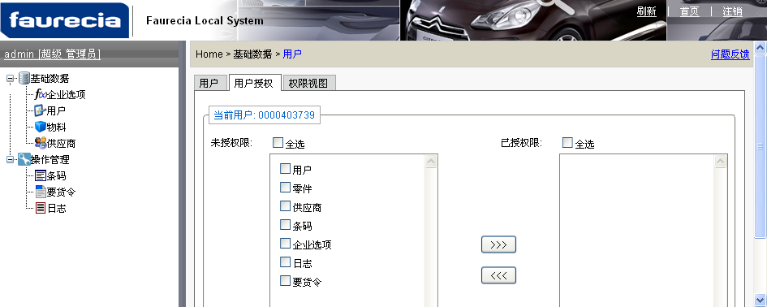

13 企业选项
- 功能定义
- 维护工厂信息。
- 此功能为页面操作(页面指的是这个功能要在PC机器上用IE访问)。
- 程序界面

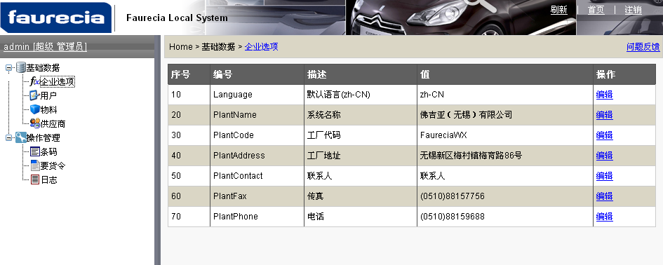

附录 B – 文档修正登记

No. | 日期 | 原因 | 章 | CRN | 版本
1 | 2010-11-02 |  |  |  | 0.1

